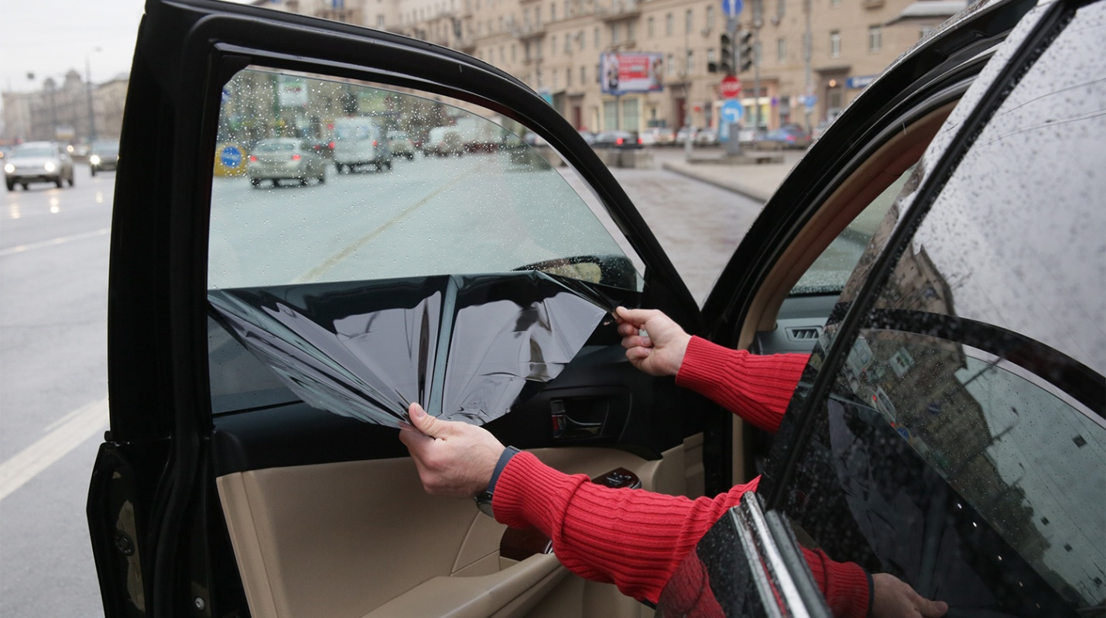

Уважаемые жители и гости села Венгерово и Венгеровского района ОГИБДД МО МВД России Венгеровский информирует и предупреждает автовладельцев, что:

Запрещается водителям управлять автомобилем, лобовое и боковые стекла которого покрыты пленкой, пропускающей менее 75% света.
Наказание за управление автомобилем с тонировкой, превышающей указанную в техническом регламенте норму, определяется частью 3.1 статьи 12.5 КоАП РФ и влечет наложение административного штрафа в размере 500 рублей. В случае отказа водителя устранить данное нарушение на месте, а также в целях повышения эффективности административного воздействия на нарушителей, будет предусмотрена практика вынесения требований прекращения противоправных действий, на основании п.1. ч.1.ст.13 федерального закона от 7февраля 2011 г. № 3-ФЗ «О полиции»
Также напоминаем, что административная ответственность по ч.1 ст.19.3 КоАП РФ предусмотрена за неповиновение законному распоряжению или требованию сотрудника полиции, военнослужащего либо сотрудника органа или учреждения уголовно-исполнительной системы в связи с исполнением ими обязанностей по охране общественного порядка и обеспечению общественной безопасности, а равно воспрепятствование исполнению ими служебных обязанностей.
Влечет наложение административного штрафа в размере от пятисот до одной тысячи рублей или административный арест на срок до пятнадцати суток.

ОГИБДД МО МВД «Венгеровский»

